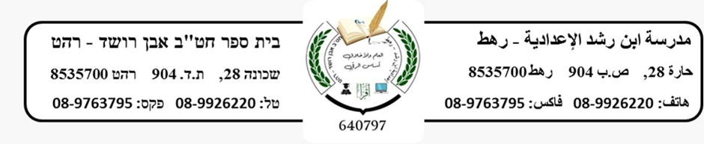

**مهمة "4" – الصف السابع "6"**

**26/10/2023**

**اكتب عن الموضوع التالي ما لا يقل عن 12 سطرا :**

**في أحد الأيام ، كنت جالسًا مع أصدقائك ،وبدأ كل واحد منكم يتحدث عن أحداث مهمة عاشها وما زالت محفورة في ذاكرتك.**

**أكتب قصه قصصتها على أصدقائك أو تودّ ان تشاركها إياه (تطرّق إلى الاشخاص، الزمان المكان وشعورك خلال هذه الحادثة).**

**___________________________________________________________________________________________________________________________________________________________________________________________________________________________________________________________________________________________________________________________________________________________________________________________________________________________________________________________________________________________________________________________________________________________________________________________________________________________________________________________________________________________________________________________________________________________________________________________________________________________________________________________________________________________________________________________________________________________________________________________________________________________________________**

**_______________________________________________________________________________________________________________________________________________________________________________________________________________________________________________________________________________________________________**